Nôl y dŵr
Tasg gyfoethog ar gyfer Blwyddyn 2

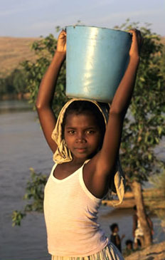



Nôl y dŵr
Tasg gyfoethog ar gyfer Blwyddyn 2
Disgwyliadau LNF a atgyfnerthir yn y wers hon
Llythrennedd – Llefaru:
2.OS3 Ymestyn eu syniadau neu eu hadroddiadau gan drefnu’r hyn y maent yn ei ddweud a chynnwys manylion perthnasol (B2)
2.OS4 Siarad yn eglur ag ystod o gynulleidfaoedd (B2)
2.OL1 Gwrando ar eraill gan ganolbwyntio, deall y prif bwyntiau a gofyn am eglurhad os oes ei angen (B2)
2.OL3 Dangos eu bod yn deall yr hyn y maent wedi ei glywed drwy holi cwestiynau perthnasol i ddod o hyd i wybodaeth benodol (B2)
2.OC2 Rhannu gweithgareddau a gwybodaeth i gwblhau tasg. (B2)
Llythrennedd – Darllen:
2.RS2 Defnyddio’r strategaethau darllen a ganlyn yn fwyfwy annibynnol ar gyfer ystod ehangach o destunau cyfarwydd ac anghyfarwydd:
- strategaethau ffonig
- adnabod geiriau aml eu defnydd
- cliwiau’r cyd-destun, e.e. gwybodaeth flaenorol
2.RS6a Chwilio am eiriau allweddol i ganfod am beth mae’r testun yn sôn (B2)
2.RC2b Esbonio manylion perthnasol o destunau (B2)
Llythrennedd – Ysgrifennu:
2.WM1 ysgrifennu testun sy’n gwneud synnwyr i ddarllenydd arall – gall y testun gynnwys manylion a lluniau (B2)
Rhifedd:
1.N4 Defnyddio ffeithiau rhif o fewn 10, h.y.:
– dyblu a haneru, e.e. 4 + 4
– bondiau o 10, e.e. 6 + 4 (B1)
2.N4 Galw i gof ffeithiau rhif hyd at 10, er mwyn deillio ffeithiau eraill, h.y.:
– dyblu a haneru, e.e. cyfrifo 40 + 40 drwy wybod 4 + 4
– bondiau o 10, e.e. cyfrifo 60 + 40 drwy wybod 6 + 4 (B2)
2.N5 Galw i gof dablau lluosi 2, 5 a 10 a’u defnyddio (B2)
2.M1 Defnyddio unedau safonol i fesur capasiti (B2)
2.N17 Defnyddio gwahanol gyfuniadau o arian i dalu am eitemau hyd at £1 (B2)
2.D3 Echdynnu a dehongli gwybodaeth o restrau, tablau, diagramau a graffiau (B2)
Estyniad
Llythrennedd – Llefaru:
3.OS3 Defnyddio gwybodaeth o destun wrth drafod neu wrth ysgrifennu (B3)
3.OL3 Gwirio eu bod yn deall drwy ofyn cwestiynau perthnasol neu gynnig sylwadau perthnasol (B3)
Llythrennedd – Darllen:
3.RS6 Adnabod dibenion gwahanol testunau, e.e. rhoi gwybodaeth, cyfarwyddo, esbonio (B3)
3.RC4 Dod i gasgliad yngl n â syniadau a gwybodaeth drwy gysylltu gosodiadau pendant, (B3)
3.RA2 Defnyddio gwybodaeth o destun wrth drafod neu wrth ysgrifennu (B2)
Rhifedd:
3.N16b Adio droeon er mwyn gwirio lluosi (B3)
3.N17 Defnyddio gwahanol gyfuniadau o arian i dalu am eitemau hyd at £2 a chyfrifo’r newid (B3)
3.N18 Cofnodi arian a wariwyd a chynilion (B3)
Trosolwg
Paratowch y pecyn isod fel llyfryn tirlun A5 ar gyfer y plant (ac eithrio stori Abasi sydd i’w defnyddio fel mewnbwn gan yr athro / athrawes).
Y plant yna i ddefnyddio’r wybodaeth a roddwyd i siarad am y gwahaniaeth y gall tyllu ffynnon ei wneud i fywyd plentyn yn Affrica.
Rhagarweiniad
Os yw ar gael ac yn briodol, darllenwch ‘Fatou, Fetch the Water’, gan Neil Griffiths.
Darllenwch y stori am Abasi i’r plant a thrafod pa mor bwysig yw ffynnon i bentrefi mewn rhannau o Affrica.
Ceisiwch gysylltu unrhyw waith blaenorol ar Affrica i waith Comic Relief.

Gweithgareddau dysgu annibynnol
Y plant i weithio mewn parau neu grwpiau bach i baratoi cyflwyniad i’r dosbarth neu i wasanaeth yr ysgol ar y gwahaniaeth y gall ffynnon ei wneud i fywydau plant yn Affrica. Gall y plant ysgrifennu'r hyn y byddent am ei ddweud, os dymunant.
Adolygiad o’r dysgu
Gwerthusiad gan gyd-ddisgyblion.
Dysgu arall ar gyfer y cwricwlwm
Sgiliau personol a chymdeithasol, lles ac amrywiaeth diwylliannol
Datblygiad Personol
Dylai’r plant gael cyfle i:
- ddod yn fwy ymwybodol o wahanol ddiwylliannau a’r gwahanol anghenion, barn a chredoau sydd gan bobl eraill yn eu diwylliant eu hunain ac mewn diwylliannau eraill
- dod i ddeall yr amrywiaeth o rolau y mae pobl yn ei chwarae mewn gwahanol grwpiau a chymunedau
- siarad am y dewisiadau sydd ar gael i unigolion a thrafod a yw’r dewisiadau hyn yn gwneud penderfyniad yn haws neu’n fwy cymhleth.
Dysgu personol a chymdeithasol, lles ac amrywiaeth diwylliannol:
Drwy gydol y Cyfnod Sylfaen, dylai plant gael cyfle i ddatblygu eu sgiliau, eu gwybodaeth a’u dealltwriaeth drwy gymryd rhan mewn ystod o wahanol brofiadau gan gynnwys:
- gwahanol adnoddau fel rhai print a rhai rhyngweithiol
- gweithgareddau sy’n eu helpu i ddatrys problemau a thrafod canlyniadau
Sgiliau gwybodaeth a dealltwriaeth o’r byd:
I brofi’r byd cyfarwydd drwy ymgysylltu â’r amgylchedd awyr agored a’r amgylchedd tu mewn, dylid annog plant i fod yn chwilfrydig drwy:
- wrando ar syniadau eraill
- meddwl beth allai ddigwydd pe bai...
- mynegi eu barn a’u teimladau a gwneud penderfyniadau tra'n gwrando ar safbwyntiau eraill

Dysgu am wybodaeth a dealltwriaeth o’r byd:
Drwy gydol y Cyfnod Sylfaen, dylid rhoi cyfle i blant:
- ymgysylltu ag adnoddau o amrywiaeth o wahanol gyd-destunau gan gynnwys rhai rhyngweithiol
- defnyddio mapiau syml i ganfod ble mae lleoedd a pherthynas lleoedd gyda lleoedd eraill
- cydnabod sut mae’r pethau a wneir gan bobl yn gallu gwella neu achosi difrod i’r amgylchedd.

Llyfrau storïol am Affrica
Handa’s Surprise – Eileen Browne (Walker Books)
Handa’s Hen – Eileen Browne (Walker Books)
A is for Africa – Ifeoma Onyefulu (Frances Lincoln)
We all went on Safari – Laurie Krebs (Barefoot Books)
Mama Panya’s Pancakes – Mary and Richard Chamberlin (Barefoot Books)
A story, a story: An African Tale – Gail Haley (Atheneum Books for Young Readers)
Greedy Zebra – Mwenye Hadithi (Hodder Children’s Books)

Darllenwch y storïau canlynol i’r plant:
Stori Abasi: Cyn tyllu’r ffynnon
Mae Abasi’n 10 oed ac yn byw mewn pentref bach yng Ngorllewin Affrica. Mae ganddo frawd a chwaer iau. Mae ei chwaer Aluna’n 8 oed a’i frawd Karim yn 5 oed. Ffermwr yw tad Abasi. Nid oes gan fam Abasi amser i fynd i weithio oherwydd mae’n treulio pedair awr pob dydd yn cerdded i’r afon i nôl dŵr.
Nid oes gan y bobl ym mhentref Abasi ddŵr yn eu tai, rhaid iddynt fynd i’r afon i nôl dŵr. Mae’r dŵr yn frown ac nid yw’n blasu'n dda iawn, ond rhaid i Abasi a’i deulu ei yfed oherwydd dyma'r unig ddŵr sydd ganddynt. Weithiau mae’r dŵr yn gwneud teulu Abasi’n sâl.
Pan fydd Abasi a’i chwaer yn sâl ni fedrant fynd i’r ysgol. Weithiau, rhaid i Aluna golli’r ysgol oherwydd bod ei mam yn sâl ac felly rhaid i Aluna gerdded i nôl dŵr wedyn. Ond mae’r dŵr mor drwm, mae’n cymryd drwy'r dydd bron i Aluna ei gario’n ôl o’r afon.
Os yw tad Abasi’n sâl, rhaid i Abasi golli’r ysgol i weithio yn y caeau. Roedd Karim yn sâl yn aml pan oedd yn fabi ac yn blentyn bach. Roedd y dŵr budr yn ei wneud yn sâl.
Nid oes gan deulu Abasi byth ddigon o arian. Dylai Karim ddechrau’r ysgol eleni, ond ni all y teulu fforddio prynu'r wisg ysgol na’r llyfrau, felly mae’n aros gartref. Heb arian, ni all y teulu dalu am feddyginiaeth ychwaith felly pan fyddant yn sâl mae’n cymryd amser hir iddynt wella. Weithiau, rhaid i Abasi golli’r ysgol i fynd i werthu llysiau’r teulu yn y farchnad ond nid oes llawer yn eu prynu. Nid yw’r llysiau ar fferm tad Abasi’n tyfu’n dda iawn oherwydd dim ond y dŵr budr a gludir o’r afon gan fam Abasi sydd ar gael i’w dyfrio, os oes dŵr ar gael i’w dyfrio o gwbl. Yn aml iawn, nid oes unrhyw lysiau dros ben i’w gwerthu. Weithiau, nid oes digon hyd yn oed i Abasi a’i deulu, felly rhaid i bawb fynd i’r gwely’n llwglyd.
Clywodd Abasi ei fam a’i dad yn siarad y dydd o’r blaen fod pethau’n mynd i newid yn fuan oherwydd y byddai ffynnon yn cael ei thyllu. Mae Abasi’n gobeithio eu bod yn iawn oherwydd mae eisiau aros yn yr ysgol a dod yn feddyg.

Stori Abasi: Ar ôl tyllu’r ffynnon
Mae Abasi bellach yn 12 oed. Ffermwr yw tad Abasi o hyd, ond bellach mae ganddo stondin yn y farchnad drwy’r amser. Tra bod tad Abasi’n gwerthu llysiau yno, mae mam Abasi wedi cychwyn busnes yn gwneud a gwerthu gemwaith. Mae’n dweud bod ganddi gymaint yn fwy o amser yn awr nad oes raid iddi fynd yr holl ffordd i’r afon i nôl dŵr.

Mae’r dŵr o’r ffynnon gymaint yn well na’r hen ddŵr o’r afon. Mae’n dod allan yn glir ac nid yw'n blasu na hyd yn oed yn arogli'n ddrwg. Yn wir, nid oes arogl o gwbl iddo. Nid yw’r dŵr o’r ffynnon yn gwneud y teulu’n sâl ychwaith, felly mae Abasi ac Aluna’n gallu mynd i’r ysgol pob dydd yn lle gorfod gweithio.
Mae’r plant wedi dysgu am olchi dwylo yn yr ysgol ac wedi adeiladu sinc golchi dwylo newydd i’w teulu yn y cartref, felly nid oes neb bellach yn mynd yn sâl. Mae Abasi dal eisiau bod yn feddyg ac mae Aluna bellach yn siarad am fod yn nyrs!
Mae hyd yn oed y planhigion yn tyfu’n well oherwydd bod y dŵr gymaint yn lanach. Mae bron i bawb eisiau prynu llysiau tad Abasi yn y farchnad a, bron i unwaith yr wythnos, gall y teulu fforddio prynu cig. Nid teulu Abasi yw’r unig rai i gael bywyd gwell oherwydd y ffynnon newydd. Mae’n ymddangos fod pethau wedi gwella i bawb yn y pentref. Mae’r dosbarthiadau yn yr ysgol mor llawn fel bod cynlluniau i wneud ysgol fwy. Mae’r marchnadoedd mor brysur fel bod pobl yn dod o bentrefi eraill i’r pentref i brynu pethau. Mae’r ffynnon newydd wedi gwella bywyd Abasi a'i deulu’n aruthrol er gwell!

Stori Christina
Yn Affrica, mae merch ifanc o’r enw Christina.
Mae’n byw gyda’i theulu mewn pentref bach yn Ghana yng Ngorllewin Affrica. Mae ganddi fam, tad, brawd a chwaer.
Yn Ghana, gall fisoedd a misoedd fynd heibio heb law. Ar yr adegau sych hyn, mae’r haul poeth yn sychu’r unig bwll dŵr sydd yn ei phentref. Gwaith Christina yw nôl dŵr i’w theulu. Pob dydd, mae’n cerdded am bedair awr i nôl y dŵr. Nid oes gan Christina amser i fynd i’r ysgol oherwydd bod y dŵr mor bell.
Cyn bo hir bydd ffynnon newydd ym mhentref Christina ac mae angen eich help chi ar y pentrefwyr i gynllunio’r ffynnon.

Bydd y bobl ym mhentref Christina’n tyllu ffynnon a rhaid penderfynu lle i’w rhoi.
Edrychwch ar y map i helpu’r pentrefwyr i ddewis lle:
Christina's village

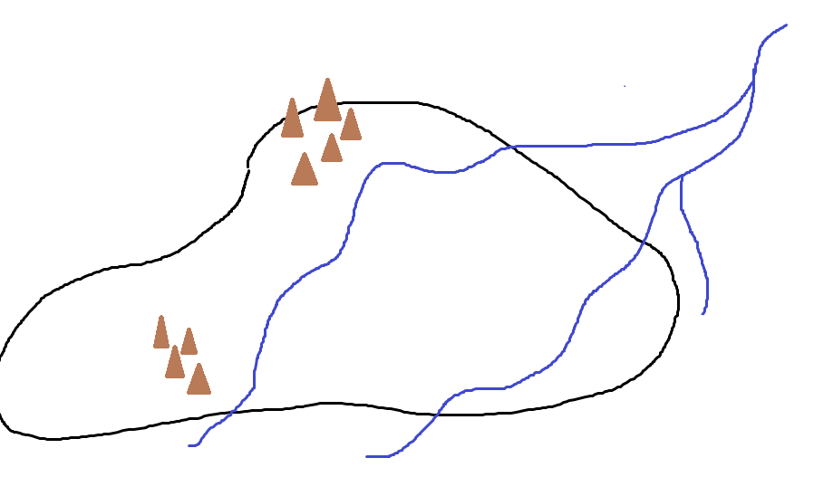
___ afon
pentref

ffynnon
Pentref Christina

Mae pump o bobl yn nheulu Christina.
Defnyddiwch y tabl isod i weithio allan faint o ddŵr sydd ei angen ar deulu Christina pob dydd:
Dŵr ar gyfer | Faint sydd ei angen | Pa mor aml?
Yfed | 1 litr i bob person | Pob dydd
Coginio | 2 litr i bob person | Pob dydd
Ymolchi / Golchi | 8 litr i'r teulu cyfan | Pob dydd
Dyfrio’r cnydau | 20 litr | Pob dydd

Dim ond 10 litr o ddŵr y mae Christina’n gallu ei gario o’r afon.
Beth ddylai’r teulu ei wneud gyda’r dŵr? Dewiswch y pethau pwysicaf a gwnewch restr.
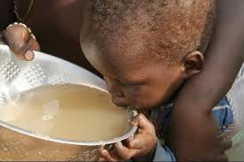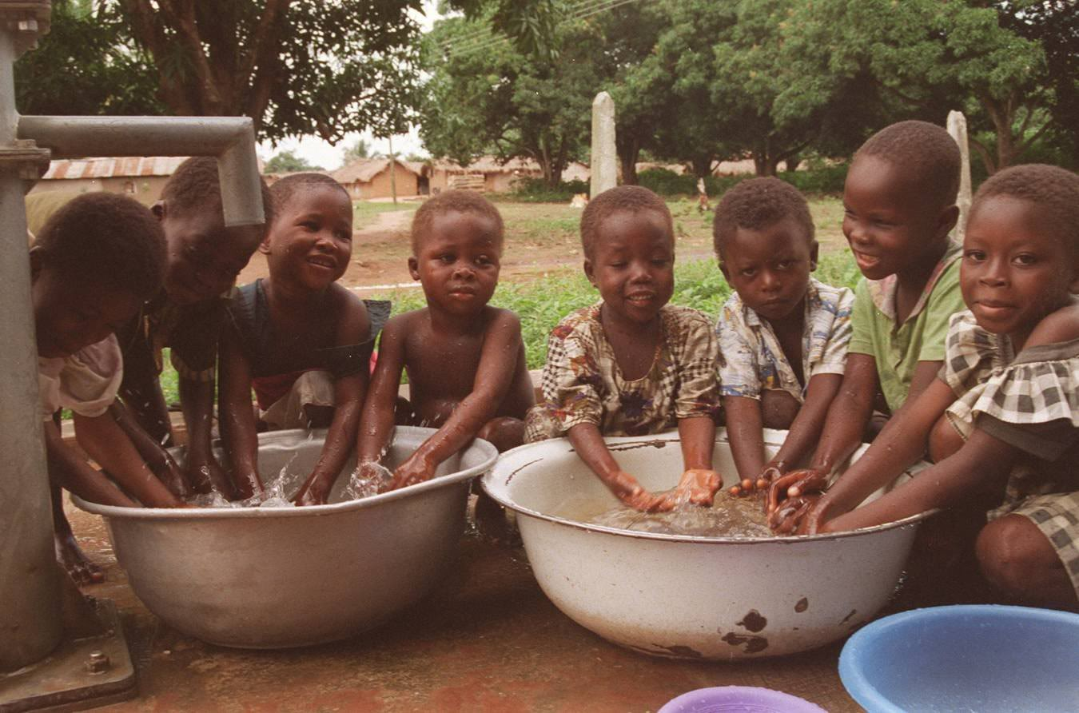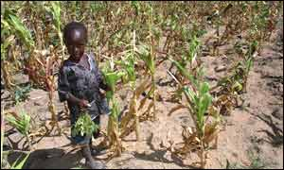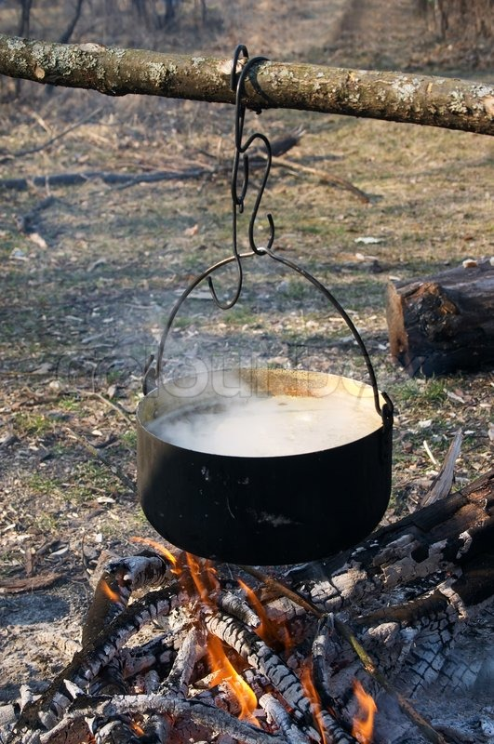

Beth fyddai’n bosibl ei wneud gyda llai o ddŵr?
Beth nad yw’r teulu'n gallu ei wneud o gwbl?
Beth mae 10 litr o ddŵr yn edrych fel?

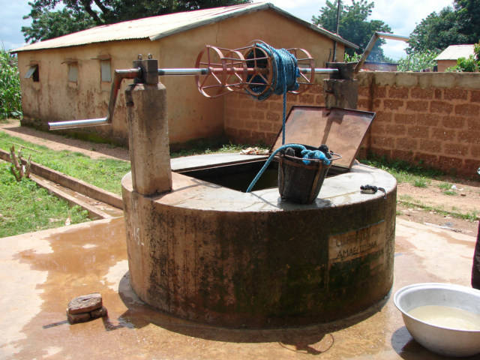
Pan fydd y ffynnon wedi ei gorffen, bydd y teulu’n gallu mynd i nôl dŵr mewn bwcedi.
Mae pob bwced yn dal 5 litr.
Faint o weithiau pob dydd fydd Christina’n mynd i’r ffynnon?

Defnyddiwch eich gwaith i siarad am sut mae pethau’n anodd i bobl Affrica heb ffynnon yn eu pentref. Meddyliwch am beth sydd angen ei ddweud.
Dywedwch wrth bawb faint yn well fydd bywyd i Christina pan fydd y ffynnon wedi’i gorffen. Beth fydd yn newid?
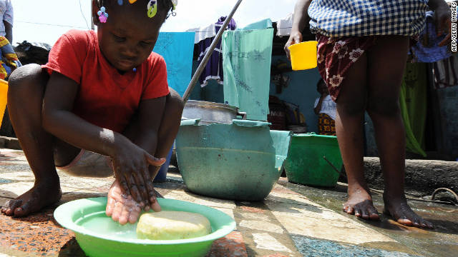
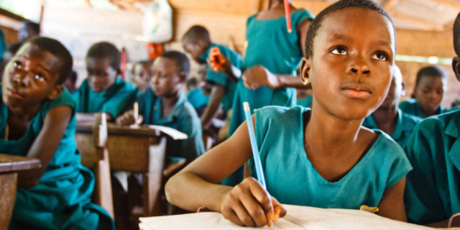
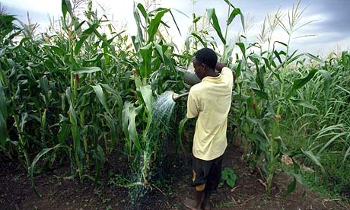
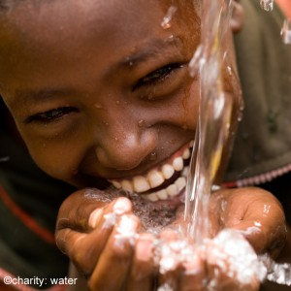

L Mae nifer o elusennau’n codi arian i bobl yn Affrica.
Meddyliwch am rai o’r ffyrdd y gallwch chi helpu a threfnu digwyddiad i godi arian.









Gallem gael twrnament
pêl-droed a chymysgu’r dosbarthiadau fel bod gan bob tîm yr un siawns o ennill.

Sialens jig-sô – faint allwn ni eu gwneud mewn awr?

Dyfalu enw’r tegan meddal.

Faint o felysion sydd yn y jar?

Syniadau codi arian
Beth am gystadleuaeth i weld pwy all gadw eu io-io i fynd hiraf?
Beth am gael disgo yn neuadd yr ysgol. A chodi tâl mynediad.

